新北市立溪崑國民中學114學年度第一學期第一次定期評量 自然科 試題卷
九年級 班 座號 姓名
單選題 每題2.5分共40題 請選出最適合的答案
( )1.附圖一為中山高速公路南下的里程路標，下列敘述何者錯誤？
(A)大林的地理位置在民雄的南方 (B)大林與民雄之間的路徑長為7公里
(C)路標上標示的數字是以指示牌為參考點 (D)路標上的數字代表的是路徑長
( )2.智耀在筆直的跑道上折返跑，他從0點起跑，其位置與時間的關係圖如附圖二，下列何者可表示此次智耀0～20秒內折返跑的平均速率？
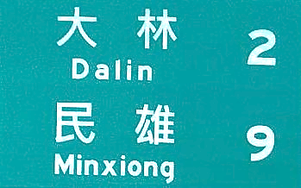
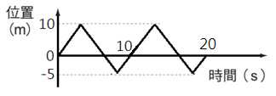
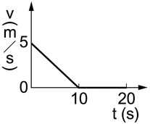
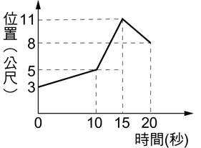
(A)0 m∕s (B) 0.75 m∕s，方向向西 (C) 3 m∕s (D)3 m∕s，方向向西
附圖一 附圖二 附圖三 附圖四
( )3.一物體做直線運動，其位置（x）與時間（t）的關係，如附圖三所示，則下列敘述何者正確？
(A)物體剛開始是由原點出發 (B)物體在0～20秒行進方向未變
(C) 10～20秒內物體做等速度運動 (D) 0～15秒內物體離出發點愈來愈遠
( )4.某車在一直線上行駛（向北為正），其速度（v）與時間（t）的關係如附圖四所示，關於此車的運動狀態，下列敘述何者正確？
(A)此車的出發點為原點北方5公尺處 (B)此車速度大小漸小，表示加速度的方向與速度方向相反
(C)此車的行駛方向向南 (D此車的平均加速度大小為0.5 m／s²，方向向南
( )5.附表一是一物體做直線運動的時間與位置紀錄表：試問此物體在0～5秒內的運動情形為何？
附表一
時間(秒) | 0 | 1.0 | 2.0 | 3.0 | 4.0 | 5.0
位置(公尺) | 0.0 | 9.0 | 16.0 | 21.0 | 24.0 | 25.0
(A)等速度運動 (B) a為正值的等加速度運動 (C) a為負值的等加速度運動 (D)變加速度運動
( )6.小南搭乘電梯由五樓直接下降到一樓，假設重力加速度為10公尺∕秒²。當電梯由靜止啟動後可分為三個階段：最初的2秒加速下降；接著有3秒時間以2公尺∕秒等速下降；最後4秒減速直到停止。電梯的速度（v）－時間（t）關係如附圖五所示，下列敘述何者錯誤？
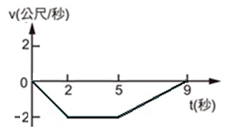
(A)第0秒至第2秒之間，電梯做等加速度運動 (B)第2秒至第5秒之間，電梯做等速度運動
(C)第5秒至第9秒之間，電梯速度與加速度方向相同 (D)整個過程電梯移動距離為12公尺
附圖五
( )7.根據伽利略提出關於物體運動的理論，下列敘述何者正確？
(A)運動中的物體最後都會停下來 (B)兩物體自相同高度自由落下，重的東西會先著地
(C)物體不受任何外力作用時，必為靜止狀態 (D)物體會維持原有的運動狀態，稱為慣性
( )8.水中等速上浮的潛水艇，若不考慮摩擦力，則其浮力與重力的大小關係為何？
(A)浮力大於重力 (B)浮力等於重力
(C)浮力小於重力 (D)無法判斷
( )9.以一個固定的力推動水杯，在光滑的平面上移動，若此時水杯底部有一小孔不斷漏水，使整體重量逐漸變輕，則水杯的加速度有何改變？
(A)愈來愈小 (B)愈來愈大 (C)固定不變 (D)恆等於零

( )10.有一個20 公斤重的冰桶，小明、小南分別用8公斤重、10公斤重的力，一起合力往上抬，冰桶仍靜止不動，下列敘述何者正確？
(A)冰桶受到的合力為2 公斤重 (B)冰桶給小明的反作用力為10公斤重
(C)冰桶給小南的反作用力為8公斤重 (D)地面給冰桶的反作用力為2公斤重
( )11.有關做等速率圓周運動的物體，下列敘述何者錯誤？
(A)此物體運動速度的大小是相等的
(B)受到固定大小的向心力作用
(C)此物體做等加速度運動
(D)若此物體為繞地球運轉的衛星，則向心力由其與地球間的萬有引力提供
( )12.關於萬有引力的敘述，下列何者錯誤？
(A)牛頓提出星體運行所需的向心力源自物體之間相互吸引的力，稱為萬有引力
(B)萬有引力的大小與兩物體的質量乘積成反比，與兩物體間的距離成正比
(C)人造衛星繞著地球做圓周運動，此時人造衛星受到的地球重力即是環繞地球所需的向心力
(D)物體的重量會隨位置而改變
( )13.氣象局發布地震訊息：「88年9月21日1時47分15秒發生規模7.3地震，震央在南投魚池地震站西南方 7.0 公里處」。其中參考點是甚麼？
(A)氣象局 (B)花蓮縣政府 (C)南投魚池地震站 (D)聆聽的人
( )14.已知某路段設有區間測速系統，偵測起點至偵測終點間的距離為3公里，其速限為50公里∕小時。若以車輛通過起點時開始計時，甲、乙、丙、丁四車的行車方式如附圖六所示，則哪些車將會被偵測為超速車輛？
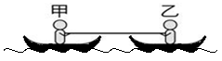
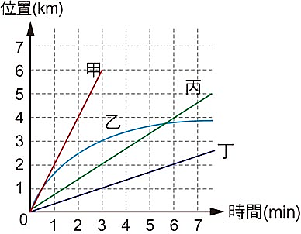
(A)甲車 (B)甲、乙兩車 (C)甲、乙、丙三車 (D)全部皆超速
附圖六 附圖七
( )15.甲、乙兩人分別坐在獨木舟上，各握繩的一端，如附圖七所示，設獨木舟與水面間無摩擦力，當甲用力拉乙時，下列敘述何者正確？
(A)甲向乙靠近，乙靜止不動 (B)甲靜止不動，乙向甲靠近
(C)甲、乙皆靜止不動 (D)甲、乙相向運動
( )16.甲、乙兩車，分別以50公里／小時、30公里／小時的等速度在筆直的高速公路上行駛，從同一地點出發，隨時間的增長，兩小時以後，兩車相距多少公里？
(A) 40 (B) 60 (C) 100 (D) 160
( )17.甲：一百公尺賽跑，衝過終點線的跑者，無法立刻停下腳步使身體不再向前移動
乙：搭公車時，公車由靜止啟動時，站著的乘客會向車尾方向傾倒
丙：地面滾動的球最後都靜止
丁：樹上的果實脫離樹枝後自由落下的過程
上列敘述，可以利用牛頓第一運動定律說明？
(A)甲乙 (B)丙丁 (C)甲丁 (D)乙丙
( )18. 一木塊質量5公斤，靜止置於光滑水平面上，若持續施一水平定力F，使其在10秒內速度變為10公尺/秒，則此定力F大小為多少牛頓？
(A)5 (B)10 (C)50 (D)500
( )19.下列關於國際單位制（SI）中「秒」的定義，何者最為精確？
(A)太陽日平均值的1/86400
(B)歷史上沙漏計時的一個固定單位
(C)一天中分為24小時，每小時3600秒
(D)銫原子釋放的輻射波振動9,192,631,770次所需的時間
( )20.小晴駕車於筆直的道路上向東行駛，附圖八是她在時間0～10秒位置與時間的關係圖，若在10秒後，小晴仍向東行駛但速率逐漸變快，則她經過位置坐標200公尺處時的時間最可能是圖中的哪一點？
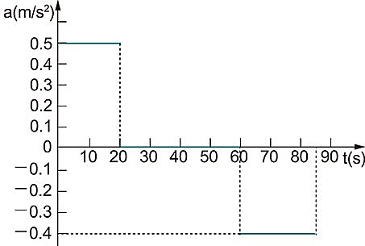
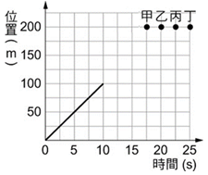
(A)甲 (B)乙 (C)丙 (D)丁
附圖八 附圖九
( )21.一臺汽車在筆直水平路面上行駛，若一開始靜止，綠燈亮時車子開始前進，並設此時刻t為0，行駛至第60秒時，遇紅燈而減速，最後汽車停止。第0秒到第85秒過程汽車加速度（a）－時間（t）的關係如附圖九所示。下列關於此汽車運動的敘述，何者錯誤？
(A)汽車在0到20秒間做等加速度運動 (B)汽車在20到60秒間靜止不動
(C)過程中，汽車最大速度可達10 m∕s (D)第60秒至第85秒之間，汽車速度方向與加速度方向相反
( )22.附圖十木塊上下疊立於水平桌面上，若急速敲擊中層的木塊C，則上方的A、B木塊和下方的D兩木塊將如何運動？
(A)A、B、D均向左傾倒 (B)A垂直落下，B、D向左傾倒
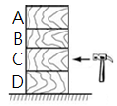
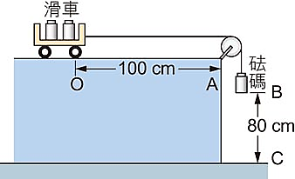
(C)A、B向左傾倒，D不動 (D) A、B均垂直落下，D不動
附圖十 附圖十一
( )23.如附圖十一所示，小南做滑車實驗，滑車及每個砝碼的質量皆相同，$\overline{OA}$＝100公分，$\overline{BC}$＝80公分（不計摩擦力），砝碼由靜止釋放，拉動滑車一起移動，則下列敘述何者錯誤？
(A)在砝碼著地之前，滑車做等加速度運動
(B)懸掛砝碼著地後，滑車不會立即停止
(C)懸掛砝碼著地後，滑車不再有加速度
(D在滑車上增加一個砝碼，懸掛砝碼數不變，滑車加速度變大
( )24.在光滑無摩擦力的水平面上，有質量相同的甲、乙、丙三物體，甲以5公尺∕秒等速度向東運動，乙以4公尺∕秒等速度向西運動，丙為靜止，則甲、乙、丙三物體受到的合力大小比較？
(A)甲＞乙＞丙 (B)甲＜乙＜丙 (C)甲＝乙＞丙 (D)甲、乙、丙所受合力皆為零
題組一：已知甲乙丙三輛汽車的運動狀態如下表，已知甲車向東運動且向東為正，試回答第 25 ～26 題：
時間（秒） | 0 | 1 | 2 | 3 | 4
甲車位置 | 0 | 5 | 10 | 15 | 20
乙車位置 | －10 | 0 | 10 | 20 | 30
丙車位置 | 30 | 20 | 10 | 0 | －10
( )25.甲乙丙三車在移動過程中，是否曾經相遇？
(A)甲乙兩車在t＝3秒相遇 (B)甲乙丙三車在t＝2秒時時相遇
(C)乙丙兩車在x＝0處相遇 (D)三車不曾相遇
( )26.根據甲乙丙三車的運動狀態，試判斷下列何者錯誤？
(A)甲車在t＝2秒時開始落後乙車
(B)乙車跟丙車的速度大小皆為10 m∕s
(C)在初始三秒內的位移大小依序S_{甲}<S_{乙}＝S_{丙}
(D)甲乙丙三車皆做等速度運動，且速度方向皆向東
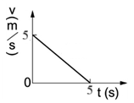
題組二：一物體以初速度5公尺／秒，滑進一粗糙的平面，經5秒鐘後即完全停止，其v-t關係如附圖十二所示，以北方為正，試回答 27～ 28 題：
( )27.有關該物體0～5秒的運動情形，下列何者正確？
(A)物體進行等速度運動，方向向北
(B)物體進行加速度運動，速度方向向北，加速度方向向南
(C)物體進行加速度運動，速度方向向北，加速度方向向北
(D)物體進行加速度運動，速度方向向南，加速度方向向北
附圖十二
( )28.物體在5秒內的平均加速度為？
(A) 1 m／s² (B) －1 m／s² (C) 5 m／s² (D) －5 m／s²
題組三：滑車向左運動，同時拉動穿過打點計時器的紙帶，以不同方式操作四次，分別得到紙帶甲～丁（如附圖十三），若打點計時器每秒在紙帶上打出50 個點，，試回答 29 ～ 30 題：
( )29.紙帶上相鄰兩點的時間間隔為多少秒？
(A) 0.02 s (B) 0.1 s (C) 1 s (D) 50 s
( )30.哪一個滑車有最快的初速度？
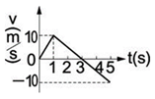
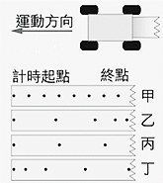
(A)甲 (B)乙 (C)丙 (D)丁
附圖十三 附圖十四
題組四：小南在中秋節時看到鄰居在施放沖天炮，若沖天炮是垂直向上飛行，它的速度（v）與時間（t）關係圖如附圖十四所示，試回答下列 31 ～ 34 題：
( )31.由圖中可以得知，沖天炮在0～3秒的平均加速度大小為何？
(A) 0 m／s² (B) 10 m／s² (C) 20 m／s² (D) 30 m／s²
( )32.飛行5秒時，離地面高度多少公尺？
(A) 5 (B) 10 (C) 15 (D) 20
( )33.若沖天炮質量為200公克，則0～1秒間，沖天炮所受合力為多少牛頓？(假設重力加速度為10公尺∕秒²)
(A) 2 (B) 4 (C) 2000 (D) 4000
( )34.點燃的沖天炮衝向空中，沖天炮利用何種力升空？
(A)地球對沖天炮的引力 (B)空氣對沖天炮的壓力
(C)噴出的氣體給沖天炮的反作用力 (D)噴出的氣體施力於空氣，空氣給沖天炮的反作用力
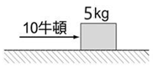
題組五：小南將質量5公斤的物體靜置於一光滑的水平面上，如附圖十五所示，今施力 10牛頓的水平定力，作用4秒後停止施力，試回答下列 35 ～ 36 題：
( )35. 物體受力4秒後，其速度大小為何？
- 10 m／s (B) 8 m／s (C) 4 m／s (D) 0 m／s
附圖十五
( )36.若以物體靜止位置為原點，該物體 0～4 秒的位置與時間關係圖較可能為下列何者？
(A) 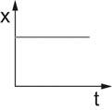 (B) 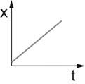 (C) 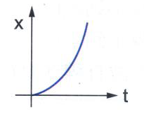 (D) 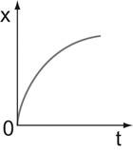
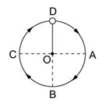
題組六：附圖十六為一個小球在水平面上做等速率圓周運動之俯瞰圖，試回答下列37 ～ 38題：
( )37.若O點為圓心，且A點在O點的正東方，則小球在D點時所受的力與加速度分別向哪一個方向？
(A)向北、向北 (B)向東、向東 (C)向南、向東 (D)向南、向南
( )38.在下列哪一點時鬆手放掉小球，小球才會向南邊飛出去？
- A (B) B (C) C (D) D
附圖十六

題組七：小南進行單擺週期測量的實驗，所得結果紀錄如附表，請回答下列問題
編號 | 擺長(cm) | 擺角 | 擺錘質量(g) | 擺動十次所需要的時間(s)
甲 | 80 | 3º | 200 | 20.4
乙 | 80 | 6 º | 200 | 20.2
丙 | 20 | 6 º | 200 | 10.2
丁 | 20 | 6 º | 50 | 10.1
戊 | 50 | 6 º | 50 | X
( )39.關於實驗結果的對應關係，下列敘述何者正確？
(A)根據實驗甲、乙可知擺角與擺動週期成反比
(B)根據實驗乙、丙可知擺長與擺動週期成反比
(C)根據實驗丙、丁可知擺錘質量與擺動週期無關
(D)若將實驗乙的擺角改為10º，則擺動週期會增加
( )40.從實驗乙、丙的實驗結果推論，實驗戊中的X值最接近下列哪一個數值
(A) 8秒 (B) 10秒 (C) 13秒 (D) 22秒

〜 試題結束 〜
114-1-1 九年級 自然科－解答
每題2.5分共40題
01-10 ACDBC CDBBD
11-20 CBCBD AAADA
21-30 BDDDB DBBAC
31-40 AAACB CDACC

